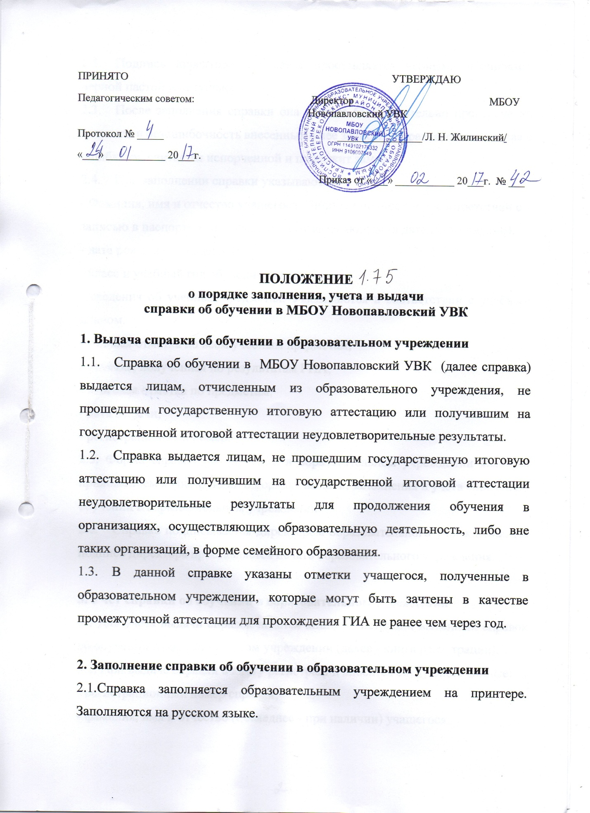

**ПОЛОЖЕНИЕ**

**о порядке заполнения, учета и выдачи**

**справки об обучении в МБОУ Новопавловский УВК**

**1. Выдача справки об обучении в образовательном учреждении**

* 1. Справка об обучении в МБОУ Новопавловский УВК (далее справка) выдается лицам, отчисленным из образовательного учреждения, не прошедшим государственную итоговую аттестацию или получившим на государственной итоговой аттестации неудовлетворительные результаты.
  2. Справка выдается лицам, не прошедшим государственную итоговую аттестацию или получившим на государственной итоговой аттестации неудовлетворительные результаты для продолжения обучения в организациях, осуществляющих образовательную деятельность, либо вне таких организаций, в форме семейного образования.
  3. В данной справке указаны отметки учащегося, полученные в образовательном учреждении, которые могут быть зачтены в качестве промежуточной аттестации для прохождения ГИА не ранее чем через год.

**2. Заполнение справки об обучении в образовательном учреждении**

* 1. Справка заполняется образовательным учреждением на принтере. Заполняются на русском языке.
  2. Подпись директора в справке проставляется черными чернилами, черной пастой или тушью.
  3. После заполнения справки она должна быть тщательно проверена на точность и безошибочность внесенных в нее записей. Справка, составленная с ошибками, считается испорченной и подлежит замене.
  4. При заполнении справки указываются:

- Фамилия, имя и отчество учащегося. Пишутся полностью в соответствии с записью в паспорте или документе, его заменяющем (в дательном падеже).

- дата рождения учащегося;

- класс и учебный год обучения учащегося;

- сведения об учебных предметах. Указываются в соответствии с учебным планом.

- годовая отметка по всем учебным предметам;

- отметка, полученная по результатам ГИА;

- итоговая отметка по предметам;

- дата выдачи;

- регистрационный номер.

2.5. Форма справки об обучении в образовательном учреждении является приложением к Инструкции о порядке выдачи, заполнения и учета справки об обучении в образовательном учреждении.

* 1. Справка подписывается директором образовательного учреждения. На подпись директора проставляется печать образовательного учреждения.

**3. Учет справки об обучении в образовательном учреждении**

3.1.Для учета выдачи справок ведется книга регистрации выданных справок об обучении в образовательном учреждении (далее - книга регистрации).

3.2. При выдаче справки в книгу регистрации вносятся следующие данные:

- регистрационный номер справки;

- фамилия, имя и отчество (последнее - при наличии) учащегося;

- в случае получения справки по доверенности - фамилия, имя и отчество (последнее - при наличии) лица, которому выдан документ;

- дата выдачи справки;

- дата и номер приказа об отчислении учащегося;

- подпись ответственного лица, выдающего справку;

- подпись лица, которому выдана справка (если справка выдана лично учащемуся либо по доверенности), либо дата и номер почтового отправления (если документ направлен через операторов почтовой связи общего пользования).

3.3. Листы книги регистрации пронумеровываются; книга регистрации прошнуровывается, скрепляется печатью образовательного учреждения с указанием количества листов в книге регистрации.

Приложение 1

Утверждена приказом Министерства образования и науки Российской Федерации от «30» января 2009 г. № 16

Справка

об обучении в образовательном учреждении, реализующем основные общеобразовательные программы основного общего и (или) среднего общего образования

Данная справка выдана ПЕТРОВУ

(фамилия,

ИВАНУ ИВАНОВИЧУ

имя, отчество - при наличии)

дата рождения «18» сентября 1994 г. в том, что он (а) обучался (обучалась) в

муниципальном бюджетном общеобразовательном учреждении «Новопавловский учебно-воспитательный комплекс» муниципального образования Красноперекопский район Республики Крым

(полное наименование образовательного учреждения и его местонахождения)

в 2012-2013 учебном году в 9 классе и получил(а) по учебным предметам следующие отметки (количество баллов):

Директор МБОУ Новопавловский УВК

(подпись) (ФИО)

Дата выдачи «26» июня 2017 г. регистрационный № 1

МП.

|  |  |  |  |  |
| --- | --- | --- | --- | --- |
| №  п/п | Наименование учебных предметов | Годовая отметка за последний год обучения | Итоговая  отметка | Отметка, полученная на государственной (итоговой) аттестации или количество баллов по результатам ГИА |
| 1 | 2 | 3 | 4 | 5 |
| 1 | Русский язык | 3 (удовлетв.) |  | 2 (неуд.) / 8 баллов |
| 2 | Литература | 3 (удовлетв.) | 3 (удовлетв.) |  |
| 3 | Английский язык | 3 (удовлетв.) | 3 (удовлетв.) |  |
| 4 | Математика | 3 (удовлетв.) |  | 2 (неуд.) / 5 баллов |
| 5 | Информатика и ИКТ | 3 (удовлетв.) | 3 (удовлетв.) |  |
| 6 | Обществознание | 3 (удовлетв.) | 3 (удовлетв.) |  |
| 7 | История | 3 (удовлетв.) | 3 (удовлетв.) |  |
| 8 | География |  | 4 (хорошо) |  |
| 9 | Биология | 3 (удовлетв.) | 3 (удовлетв.) |  |
| 10 | Физика | 3 (удовлетв.) | 3 (удовлетв.) |  |
| 11 | Химия | 3 (удовлетв.) | 4 (хорошо) |  |

